Вопросы:
11. Расчет и бухгалтерский учет налога на добавленную стоимость по приобретенным основным средствам.
41. Учет продажи материально-производственных запасов.

11. Расчет и бухгалтерский учет налога на добавленную стоимость по приобретенным основным средствам.
Учет НДС по приобретенным основным средствам ведется на счетах 19 «Налог на добавленную стоимость по приобретенным ценностям» и 68 «Расчеты с бюджетом», субсчет 1 «Расчеты по налогу на добавленную стоимость».
Счет 19 «Налог на добавленную стоимость по приобретенным ценностям» имеет следующие субсчета:
- 19-1 «Налог на добавленную стоимость при осуществлении капитальных вложений»;
- 19-3 «Налог на добавленную стоимость по приобретенным материальным ресурсам»;
- 19-4 «Налог на добавленную стоимость по приобретенным малоценным и быстро изнашивающимся предметам» и т. д.
Субсчет 19-1 «Налог на добавленную стоимость при осуществлении капитальных вложений» учитывает уплаченные и подлежащие уплате суммы НДС, указанные в расчетных документах на строительство и приобретение основных средств, в том числе отдельные объекты основных средств, землю, объекты природопользования. На остальных субсчетах НДС регистрируется в соответствии с их названиями.
По дебету счета 19 отражается сумма НДС по приобретенным ценностям из кредита счетов 60 «Расчеты с поставщиками и подрядчиками», 76 «Расчеты с разными дебиторами и кредиторами» и т. Д.
В зависимости от использования приобретенных ценностей, соответствующая часть НДС списывается со счета 19 по дебету счета 68 «Расчеты с бюджетом» для использования в производстве, по дебету счетов реализации при продаже ценностей, в дебет счетов источников покрытия расходов на непроизводственные нужды при использовании для непроизводственных нужд.
Для капитальных вложений порядок учета НДС зависит от их типа, назначения и типа хозяйствующих субъектов. Для оборудования, которое требует и не требует монтажа, сумма НДС отражается в дебете субсчета 19-1 «Налог на добавленную стоимость при реализации капитальных вложений» и кредитных счетах 60, 76 и т.д.
При принятии оборудования к учету сумма НДС на него списывается со счета субсчета 19-1 в дебет счета 68, субсчет 1 «Расчет налога на добавленную стоимость».
Заказчик учитывает налог по дебету счета 08 «Капиталовложения» и кредит счетов 60 и 76 на сумму строительно-монтажных работ, выполненных подрядным способом, и сумма начисленного НДС отражается в дебет счета 08 и кредит счета 68.
Учетная сумма налога списывается со счета 08 через счет 46 по дебету счета 01 «Основные средства» по мере ввода в эксплуатацию основного средства, а затем относится на издержки производства или обращения через сумму амортизации.
В фермерских хозяйствах, сельскохозяйственных предприятиях, всех малых организациях сумма НДС, уплачиваемая по приобретенным основным средствам и нематериальным активам, вычитается при определении суммы НДС на момент регистрации, поэтому такие организации не могут использовать 19 счет. Сумма налога, уплаченная по зарегистрированным для бухгалтерского учета основным средствам, списывается с кредита счета 08 на дебет счета 68, субсчет 1 «Расчеты по налогу на добавленную стоимость».
Если основные средства и нематериальные активы приобретаются для непроизводственных нужд, автомобили, микроавтобусы, сумма налога, уплаченная за расчеты с бюджетом, не применяется и покрывается за счет соответствующих источников финансирования - она ​​списывается с кредита счета 19 в дебет счета 29 «Обслуживающие производства и хозяйства», 88 «Нераспределенная прибыль (непокрытый убыток)» или 96 «Целевые финансирование и поступление». На сельскохозяйственных предприятиях и фермах производится вычет из сумм налогов, полученных от покупателей. Основные средства и нематериальные активы, используемые при производстве товаров (работ, услуг), не облагаемых НДС, отражаются по фактической стоимости, включая сумму уплаченного НДС. Для основных средств и нематериальных активов, приобретенных за счет бюджетных ассигнований, сумма уплаченного НДС относится к увеличению балансовой стоимости этих объектов (учтенной на счете 08 «Капитальные вложения»).
НДС по основным средствам плательщики НДС могут принять к вычету. Для этого должны выполняться следующие условия: должно быть приобретено для использования в облагаемых НДС операциях; есть счет-фактура от продавца; приобретенное основное средство принято к учету; не истекли 3 года с момента принятия основного средства к учету.
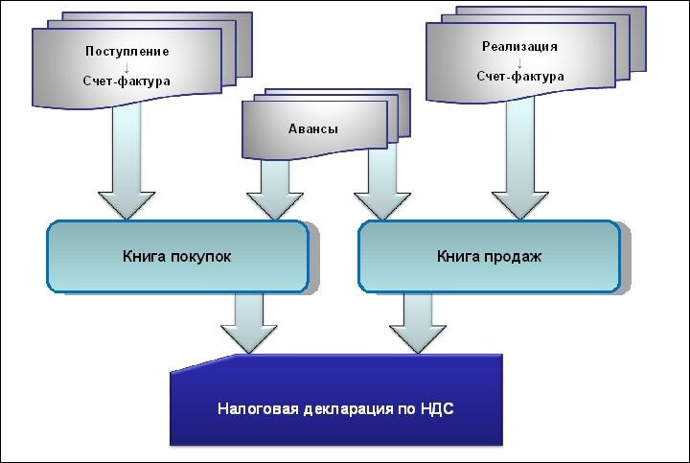
Рисунок 1 – общая схема расчета НДС по приобретенным основным средствам
Следует отметить, что правильность исчисления НДС является предметом пристального внимания налоговых органов. Следует всегда помнить о тех условиях, которые необходимы для принятия к вычету уплаченного НДС: приобретенные товары, работы или услуги) предназначены для осуществления деятельности, облагаемой НДС или для перепродажи; товары, работы и услуги принимаются к учету, если подтверждаются необходимыми первичными документами; сумма налога обязательно указывается в счете-фактуре.
41. Учет продажи материально-производственных запасов
Материально-производственные запасы включают: сырье, материалы, закупленные полуфабрикаты, запасные части, топливо, товары, комплектующие, готовые изделия и другие виды запасов, при учете необходимо руководствоваться ПБУ 5/01 и Методическими указаниями по учету материально-производственных запасов, утвержденные приказом Министерства финансов от 28 декабря 2001 года № 119.
Таблица 1. – Продажа материально -производственных запасов

Стоимость материально-производственных запасов может отклониться от той стоимости, по которой они были приняты к учету, например, вследствие снижения рыночных цен, потери первоначального качества запасов, физического и морального старения и других факторов. В этой связи организация может образовать резервы для уценки материально-производственных запасов по кредиту счета 14 "Резервы под снижение стоимости материальных ценностей" и дебету счета 91 "Прочие доходы и расходы", субсчет 2 "Прочие расходы". В отчетном периоде, следующем за тем, когда были сформированы резервы, в бухгалтерском учете делается обратная запись, и зарезервированная сумма восстанавливается.
Действующие нормативные документы позволяют организациям варьировать выбор оценки запасов при их поступлении, приобретенные запасы могут быть оценены по фактической стоимости. Она включает в себя: договорную стоимость, оплату информационных, консультационных и других услуг, таможенные платежи, налоги, расходы на покупку и доставку и др. расходы, связанные с приобретением. Могут оцениваться по учетным ценам, установленным организацией. Выбор того или иного метода оценки определяется организацией в учетной политике и зависит от ряда факторов: объема поставок поставок, частоты поставок, условий контрактов, стоимости закупочных расходов,
Если организация выбрала оценку запасов по фактической стоимости, запасы будут отражаться непосредственно на складских счетах: 10 «Материалы», 41 «Товары». При оценке запасов по учетным ценам применяются счета 15 «Заготовление и приобретение материальных ценностей» и 16 «Отклонения в стоимости материальных ценностей».
Учетная цена, принятая организацией для определенного типа запасов, будет отражена в дебете счета 10 «Материалы» и кредит счета 15 «Заготовление и приобретение материальных ценностей». По дебету счета 15 в течение месяца будут сформированы фактические затраты на приобретение, а разница между фактической себестоимостью и учетной ценой будет списываться ежемесячно со счета 15 на счет 16 «Отклонения в стоимости материальных ценностей ». Таким образом, счет 15 в большинстве случаев закрывается, а остаток на этом счете может означать, что запасы находятся в пути.
Накопленная на счете 16 разница в стоимости списывается в дебет счета производственных затрат или затрат на продажу. Если отклонение между фактической себестоимостью и учетной ценой было отрицательным, то оно списывается как отрицательное. Положительное отклонение отражается в счете обычным числом.
Помимо покупки за определенную плату, запасы могут быть получены бесплатно, тогда их рыночная стоимость отражается на счете 91 «Прочие доходы и расходы», субсчете 1 «Прочие доходы».

Задача
№ 11
Составить бухгалтерские проводки по приведенным ниже хозяйственным операциям. Разнести хозяйственные операции по счетам с помощью «шахматки». руб.).
1. Оплачено фирме за оказанные консультационные услуги - 2 500;
2. Оприходованы материалы, полученные от поставщика на склад - 10 000;
3. Списаны материалы в затраты основного производства - 1 200;
4. Выдана заработная плата рабочим основного производства - 1 800

Решение:
Составим проводки в таблице:
Операция | Сумма | Дебет | Кредит
Оплачено фирме за оказанные консультационные услуги | 2500 | 60 | 51
Оприходованы материалы, полученные от поставщика на склад | 10000 | 10 | 60
Списаны материалы в затраты основного производства | 1200 | 20 | 10
Выдана заработная плата рабочим основного производства | 1800 | 70 | 50

Составим шахматку.

Кредит | 51 | 60 | 10 | 50 | Оборот
Дебет
60 | 2 500 |  |  |  | 2 500
10 |  | 10 000 |  |  | 10 000
20 |  |  | 1 200 |  | 1 200
70 |  |  |  | 1 800 | 1 800
Оборот | 2 500 | 10 000 | 1 200 | 1 800 | 15 500

